14.07.2022

Już 2/3 Polaków uprawia sport. Które aktywności z najwyższym ryzykiem kontuzji?

Już dwóch na trzech Polaków deklaruje, że uprawia sport, z czego połowa minimum raz w tygodniu. Co trzeci młody człowiek ćwiczy 2-3 razy w tygodniu, natomiast w grupie osób powyżej 55 r.ż. aktywności nie podejmuje co drugi – wynika z badania przeprowadzonego na zlecenie Wiener. Jednak jak wskazują eksperci, sport to też ryzyko kontuzji – dla 37% badanych sportowe urazy poskutkowały nieobecnością w pracy i nieprzewidzianymi wydatkami. Istnieją ubezpieczenia, dzięki którym urazy bolą mniej, przynajmniej pod kątem finansowym.
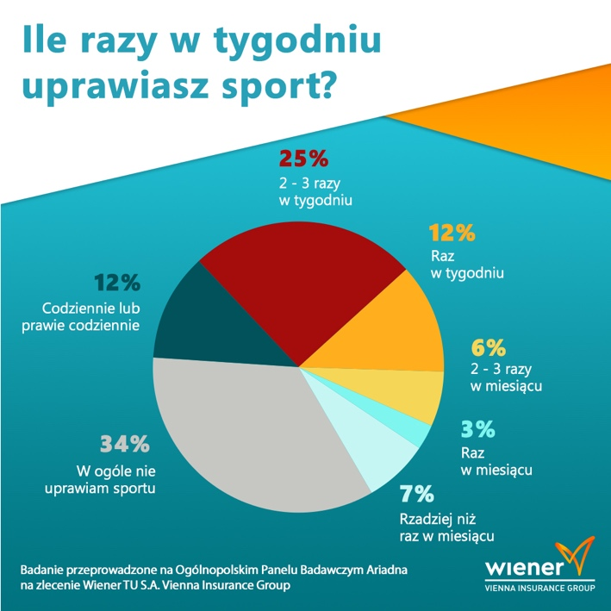
Z badania przeprowadzonego na zlecenie Wiener wynika, że w żyłach Polaków płynie duch sportowej rywalizacji. 65% z nich deklaruje, że uprawia sport. Co czwarty badany podejmuje aktywności sportowe 2-3 razy w tygodniu, 12% ćwiczy codziennie, a taki sam odsetek – raz w tygodniu. Co trzeci Polak przyznał, że w ogóle nie uprawia sportu. Najaktywniejszą grupą są ludzie młodzi – co trzecia osoba w wieku 18-24 lata uprawia sport 2-3 razy w tygodniu. Wraz z wiekiem rośnie odsetek osób niepodejmujących żadnych aktywności fizycznych – u osób w wieku powyżej 55 lat przyznał się do tego co drugi badany, w wieku 45-54 było to 40%. Nie ćwiczy co czwarty w wieku 35-44 lata i co piąty w wieku 18-34 lat.

Sport to zdrowie, ale i kontuzje
Według badania 38% Polaków doznało kontuzji w czasie uprawiania sportu. Częściej przytrafiały się one mężczyznom (46%) niż kobietom (31%). Kontuzje to nie tylko negatywne skutki dla sprawności, ale i finansów. Aż 37% badanych w wyniku doznanego urazu nie mogło pracować lub było zmuszonych pokryć nieprzewidziane wydatki z tym związane. Najczęściej takie sytuacje dotyczyły najstarszej grupy badanych powyżej 55 r.ż., gdzie prawie co drugi (47%) przyznał się do nieobecności w pracy przez kontuzję lub miał niespodziewane wydatki z tego powodu.
– Podejmując aktywności sportowe, musimy się liczyć z ryzykiem ewentualnych urazów. O ile ochraniacze czy odpowiedni sprzęt uchronią nas przed bolesnymi uszkodzeniami, o tyle nie jesteśmy w stanie przewidzieć kosztów, jakie niesie za sobą ewentualna, przedłużająca się nieobecność w pracy oraz możliwa, późniejsza rehabilitacja. Warto wiedzieć, że na rynku istnieją ubezpieczenia, które chronią osoby prowadzące aktywny tryb życia. W Wiener to Pakiet NA WSZELKI WYPADEK, który działa także wtedy, gdy amatorsko uprawiamy sport albo w czasie wolnym decydujemy się na aktywności z większym ryzykiem, takie jak wspinaczka czy jazda na rowerze na trasach z przeszkodami – tłumaczy Anna Bałuka, ekspert Wiener.

TOP3 najbardziej ryzykownych sportów
Najbardziej ryzykownym sportem pod względem kontuzji okazała się piłka nożna – 26% Polaków, którzy przyznali się do aktywności w tej dyscyplinie, doznało urazu. Na drugim miejscu znalazła się siatkówka, podczas której wypadek zdarzył się co czwartej osobie. Tuż za nią znalazła się koszykówka, w wyniku której kontuzji dostało 23% graczy uczestniczących w badaniu. Zdecydowanie rzadziej urazy zdarzają się podczas pływania (13%), biegania (12%), jazdy na rowerze (9%) czy fitnessu (8%).

Co drugi ćwiczy dla satysfakcji, nie wyników
Firma Wiener zapytała również o to, czy Polacy rejestrują lub monitorują swoje aktywności sportowe za pomocą aplikacji w smartfonie lub innych urządzeń. Okazuje się, że choć nie robi tego co drugi badany, prawie tyle samo sprawdza swoje wyniki – 28% używa do tego celu dedykowanych akcesoriów, takich jak zegarki, opaski sportowe, liczniki itp., natomiast co piąty zerka na ekran swojego smartfona.
Polacy nie są również zwolennikami dzielenia się swoimi aktywnościami sportowymi ze znajomymi Zaledwie 8% udostępnia swoje wyniki w aplikacji sportowej, 6% dzieli się tym w mediach społecznościowych. Zdecydowana większość, bo aż 86% badanych nie podejmuje takich działań, ćwicząc da własnej satysfakcji.

Metodologia: Badanie przeprowadzono na ogólnopolskim panelu badawczym Ariadna metodą CAWI (Computer-Assisted Web Interview) w czerwcu 2022 roku na ogólnopolskiej próbie N=1066 osób.

